Įsakymas netenka galios 2016-10-01:
Vilniaus rajono savivaldybės administracija, Įsakymas
Nr. A27(1)-2376, 2016-09-26, paskelbta TAR 2016-09-30, i. k. 2016-24264
Dėl Leidimų įrengti išorinę reklamą išdavimo tvarkos aprašo, paraiškos išduoti leidimą įrengti išorinę reklamą bei leidimo įrengti išorinę reklamą formų patvirtinimo

Suvestinė redakcija nuo 2016-09-01 iki 2016-09-30

Įsakymas paskelbtas: TAR 2016-06-15, i. k. 2016-16873



VILNIAUS RAJONO SAVIVALDYBĖS ADMINISTRACIJOS DIREKTORIUS

ĮSAKYMAS
DĖL LEIDIMŲ ĮRENGTI IŠORINĘ REKLAMĄ IŠDAVIMO TVARKOS APRAŠO, PARAIŠKOS IŠDUOTI LEIDIMĄ ĮRENGTI IŠORINĘ REKLAMĄ BEI LEIDIMO ĮRENGTI IŠORINĘ REKLAMĄ FORMŲ PATVIRTINIMO

2016 m. birželio 14 d. Nr. A27(1)-1563
Vilnius

Vadovaudamasi Lietuvos Respublikos vietos savivaldos įstatymo 29 str. 8 d. 1 p., Lietuvos Respublikos reklamos įstatymo 12 str. 1 d. 5 p., 12 str. 3 d. ir 6 d., remdamasi Lietuvos Respublikos ūkio ministro 2013 m. liepos 30 d. įsakymu Nr. 4-670 patvirtintų Išorinės reklamos įrengimo taisyklių 14.4 p.:
1. Tvirtinu:
1.1. Leidimų įrengti išorinę reklamą išdavimo tvarkos aprašą (1 priedas).
1.2. Paraiškos išduoti leidimą įrengti išorinę reklamą formą (2 priedas).
1.3. Leidimo įrengti išorinę reklamą formą (3 priedas).
2. P r i p a ž į s t u netekusiu galios Vilniaus rajono savivaldybės administracijos direktoriaus 2014 m. birželio 11 d. įsakymą Nr. A27(1)-1433 „Dėl leidimų įrengti išorinę reklamą išdavimo tvarkos aprašo patvirtinimo“ ir Vilniaus rajono savivaldybės administracijos direktoriaus 2015 m. spalio 30 d. įsakymą Nr. A27(1)-2521 „Dėl Vilniaus rajono savivaldybės administracijos direktoriaus 2014 m. birželio 11 d. įsakymo Nr. A27(1)-1433 „Dėl leidimų įrengti išorinę reklamą išdavimo tvarkos aprašo patvirtinimo“ pakeitimo“.
3. N u r o d a u šį įsakymą paskelbti Teisės aktų registre ir Vilniaus rajono savivaldybės tinklalapyje.

Administracijos direktorė Liucina Kotlovska

PATVIRTINTA
Vilniaus rajono savivaldybės administracijos direktoriaus
2016 m. birželio 14 d.
įsakymu Nr.A27(1)-1563
1 priedas

LEIDIMŲ ĮRENGTI IŠORINĘ REKLAMĄ IŠDAVIMO TVARKOS APRAŠAS

I. BENDROSIOS NUOSTATOS

1. Leidimų įrengti išorinę reklamą išdavimo tvarkos aprašas (toliau – Aprašas) nustato išorinės reklamos leidimų Vilniaus rajono savivaldybės (toliau – Savivaldybė) teritorijoje išdavimo, leidimų galiojimo sustabdymo ir leidimų galiojimo panaikinimo tvarką.
2. Šis Aprašas nustato pagrindinius išorinės reklamos, susijusios su ūkine komercine, finansine ar profesine veikla, įrengimo reikalavimus.
3. Apraše vartojamos sąvokos suprantamos taip, kaip jos apibrėžtos Lietuvos Respublikos reklamos įstatyme ir Lietuvos Respublikos ūkio ministro patvirtintose Išorinės reklamos įrengimo taisyklėse.
4. Aprašas nereglamentuoja politinės, socialinės reklamos ir skelbimų, nesusijusių su ūkine komercine, finansine ar profesine veikla.
5. Išorinei reklamai, įskaitant iškabą ir trumpalaikę išorinę reklamą (toliau – Išorinė reklama), įrengti Vilniaus rajono savivaldybės teritorijoje reklaminės veiklos subjektas turi gauti Savivaldybės administracijos direktoriaus (arba jo įgalioto asmens) leidimą išorinei reklamai įrengti.
6. Už leidimo įrengti išorinę reklamą išdavimą imama vietinė rinkliava Lietuvos Respublikos rinkliavų įstatymo ir Vilniaus rajono savivaldybės nustatyta tvarka.

II. DOKUMENTAI LEIDIMUI GAUTI

7. Reklaminės veiklos subjektas (ar jo įgaliotas asmuo), norintis gauti leidimą, Savivaldybės administracijos direktoriui raštu ar elektroninėmis priemonėmis per atstumą, tiesiogiai ar per Paslaugų ir gaminių kontaktinį centrą turi pateikti:
7.1. paraišką, kurioje nurodoma:
7.1.1 pareiškėjo (juridinio asmens) pavadinimas, teisinė forma, kodas, buveinė; pareiškėjo (fizinio asmens) vardas, pavardė, gimimo data, adresas korespondencijai, individualios veiklos vykdymo registracijos pažymos ar verslo liudijimo numeris; telefono numeris, elektroninio pašto adresas (jeigu pareiškėjas jį turi);
7.1.2.išorinės reklamos įrengimo adresas, vieta;
7.1.3. išorinės reklamos plotas;
7.1.4. reklamos skleidimo laikotarpis;
7.1.5. informacija apie savivaldybės institucijos išduotą statybą leidžiantį dokumentą, jei reklaminis įrenginys, ant kurio numatoma skleisti išorinę reklamą, yra statinys, kuriam privalomas šis dokumentas;
7.1.6. dokumento, patvirtinančio savivaldybės institucijos sutikimą įrengti išorinę reklamą, jei žemė, statiniai, įrenginiai ar kiti objektai, ant kurių numatoma įrengti išorinę reklamą, priklauso savivaldybei nuosavybės teise ar yra valdomi patikėjimo teise, data ir numeris;
7.1.7. informacija, ar pareiškėjas yra žemės, statinių, įrenginių ar kitų objektų, ant kurių įrengiama išorinė reklama, savininkas;
7.1.8. kokiu būdu (tiesiogiai ar registruotu laišku) pareiškėjas norėtų gauti leidimą;
7.1.9. kokiu būdu (raštu arba elektroninėmis priemonėmis) pareiškėjas norėtų gauti pranešimus;
7.2. dokumentus, patvirtinančius žemės, statinių, įrenginių ar kitų objektų, ant kurių įrengiama išorinė reklama, nuosavybės teise ar kitais teisėtais pagrindais valdančio asmens (toliau –savininkas) sutikimą, išskyrus atvejus, kai pareiškėjas pats yra šių objektų savininkas. Jeigu išorinė reklama įrengiama ant bendrojo naudojimo objektų, butų ir kitų patalpų savininkų daugumos sutikimą, jeigu butų ir kitų patalpų savininkų bendrijos įstatuose ar jungtinės veiklos sutartyje nenumatyta kitaip;
7.3. išorinės reklamos įrengimo projektą, kurį sudaro (pvz. pridedamas):
7.3.1. aiškinamasis raštas;
7.3.2. reklaminio įrenginio vietos schema topografiniame plane, kai reklaminis įrenginys įrengiamas ant žemės;
7.3.3. išorinės reklamos įrengimo vietą apibūdinantys duomenys (situacijos schema, viso objekto, ant kurio planuojama įrengti reklamą, esamos padėties spalvota nuotrauka ar projektas (kai objektas nepastatytas ar neįrengtas);
7.3.4. išorinės reklamos spalvinis bei grafinis vaizdas;
7.3.5. reklaminio įrenginio projektas;
7.3.6. laikiklių bei tvirtinimo mazgų brėžiniai, jei reklama tvirtinama laikikliais;
7.4. jei išorinė reklama įrengiama ant stulpų, lynų ar kitokių konstrukcijų, esančių virš gatvių, šiuos objektus eksploatuojančių subjektų raštišką sutikimą.
7.5. jei išorinę reklamą numatoma įrengti kultūros paveldo objektuose, jų teritorijose bei apsaugos zonose – Kultūros paveldo departamento prie Kultūros ministerijos raštišką suderinimą;
7.6. jei išorinę reklamą numatoma įrengti saugomose teritorijose – saugomų teritorijų direkcijos arba regiono aplinkos apsaugos departamento, kai saugomoje teritorijoje nėra įsteigtos saugomų teritorijų direkcijos, raštišką suderinimą;
7.7. jei reklaminį įrenginį numatoma įrengti arčiau kaip 30 metrų nuo gatvių bei arčiau kaip 150 metrų nuo kelio ne gyvenvietėse – policijos pareigūnų raštišką suderinimą.

III. LEIDIMO IŠDAVIMAS

8. Leidimas įrengti išorinę reklamą išduodamas (leidimo dublikatas), pratęsiamas, sustabdomas, panaikinamas leidimų galiojimas Vilniaus rajono savivaldybės administracijos direktoriaus įsakymu, vadovaujantis Lietuvos Respublikos reklamos įstatymu, Lietuvos Respublikos ūkio ministro patvirtintomis Išorinės reklamos įrengimo tipinėmis taisyklėmis. Administracijos direktoriaus įsakymų projektus rengia Ekonomikos ir turto skyrius.
9. Leidime įrengti išorinę reklamą nurodoma:
9.1. leidimo numeris ir išdavimo data;
9.2. projekto numeris ir data;
9.3. leidimo turėtojo (juridinio asmens) pavadinimas, teisinė forma, kodas, buveinė, leidimo turėtojo (fizinio asmens) vardas, pavardė, individualios veiklos vykdymo registracijos pažymos ar verslo liudijimo numeris; telefono numeris, elektroninio pašto adresas (jeigu leidimo turėtojas jį turi);
9.5. išorinės reklamos įrengimo vieta (adresas);
9.6. leidimo galiojimo terminas (negali būti ilgesnis kaip 5 metai);
9.7. išorinės reklamos plotas;
9.8. rinkliavos suma.
10. Leidimą pasirašo savivaldybės administracijos direktorius ir patvirtina antspaudu.
11. Leidimo įrengti išorinę reklamą Vilniaus rajone išdavimo procedūrą vykdo Savivaldybės administracijos Bendrasis skyrius, Statybos skyrius, Architektūros ir teritorijos planavimo skyrius, Ekonomikos ir turto skyrius.
Punkto pakeitimai:
Nr. A27(1)-2030, 2016-08-17, paskelbta TAR 2016-08-31, i. k. 2016-22967

12. Bendrasis skyrius:
12.1. priima iš reklaminės veiklos subjekto tinkamai užpildytą patvirtintos formos paraišką kartu su pridėtais dokumentais;
12.2. užregistruoja paraišką dokumentų registre ir perduoda nagrinėti Ekonomikos ir turto skyriui.
13. Ekonomikos ir turto skyrius:
13.1. patikrina, ar pateikti visi dokumentai, kurių reikia leidimui išduoti, ar jie tinkamai parengti, ar teisingai užpildyti, ir, nustatęs, kad pateikti ne visi dokumentai arba jie neatitinka dokumentams keliamų reikalavimų, ne vėliau kaip per 5 darbo dienas nuo paraiškos užregistravimo dienos praneša apie tai pareiškėjui ir nustato 5 darbo dienų terminą trūkstamiems arba patikslintiems dokumentams pateikti, taip pat informuoja, kad terminas leidimui išduoti skaičiuojamas nuo visų tinkamai įformintų dokumentų gavimo dienos;
13.2. jei nepasibaigęs projekto galiojimas, apskaičiuoja rinkliavos įmokos dydį ir rengia Administracijos direktoriaus įsakymo projektą leidimo galiojimui pratęsti;
13.3. organizuoja projekto derinimą DVS sistemoje su:
13.3.1. Savivaldybės kalbos tvarkytoja;
13.3.2. Statybos skyriaus atsakingu darbuotoju (kelių specialistu) bei Architektūros ir teritorijos planavimo skyriaus atsakingu darbuotoju;
Papunkčio pakeitimai:
Nr. A27(1)-2030, 2016-08-17, paskelbta TAR 2016-08-31, i. k. 2016-22967

13.3.3. atsakingi darbuotojai, gavę paraišką ir kitus dokumentus, ne vėliau kaip per 2 darbo dienas nuo užduoties gavimo dienos suderina projektą arba raštu informuoja Ekonomikos ir turto skyrių, kad projektas neatitinka keliamų reikalavimų. Jeigu per 2 darbo dienos projektas nesuderintas ir nepateikiamas motyvuotas atsakymas, kad projektas neatitinka reikalavimų, laikoma, kad projektas yra suderintas.
13.4. jeigu projektas neatitinka Tvarkos reikalavimų, teikia reklaminės veiklos subjektui motyvuotą atsakymą neišduoti leidimo.
13.5. apskaičiuoja rinkliavos įmokos dydį ir rengia Administracijos direktoriaus įsakymo projektą;
13.6. išduoda leidimą, jeigu pareiškėjas sumokėjęs nustatyto dydžio vietinę rinkliavą.
14. Leidimas išduodamas per 20 darbo dienų nuo visų dokumentų, reikalingų leidimui gauti, pateikimo dienos. Jeigu per 20 darbo dienų leidimas neišduodamas ir nepateikiamas motyvuotas rašytinis atsisakymas išduoti leidimą, laikoma, kad leidimas išduotas.
15. Jeigu pareiškėjas per 30 darbo dienų nuo įsakymo įsigaliojimo nesumoka nustatyto dydžio vietinės rinkliavos, leidimas yra laikomas negaliojančiu.
16. Pateikti dokumentai leidimui gauti saugomi DVS sistemoje.
17. Kai leidimo turėtojas nori keisti išorinės reklamos, išskyrus ant reklaminio įrenginio pateikiamą trumpalaikę išorinę reklamą, spalvinį bei grafinį vaizdą, jis raštu ar elektroninėmis priemonėmis per atstumą, tiesiogiai ar per Paslaugų ir gaminių kontaktinį centrą turi pateikti prašymą, kuriame nurodomas turimo leidimo numeris bei jo išdavimo data, ir Aprašo 7.3.4 papunktyje nurodytą dokumentą.
18. Ekonomikos ir turto skyrius ne vėliau kaip per 3 darbo dienas nuo Aprašo 17 punkte nurodytų dokumentų gavimo dienos įvertina išorinės reklamos spalvinio bei grafinio vaizdo atitiktį Aprašo reikalavimams ir raštu ar elektroninėmis priemonėmis jį suderina arba pateikia leidimo turėtojui motyvuotą atsisakymą jį derinti.
19. Jeigu pasibaigus leidimo galiojimo terminui reklaminės veiklos subjektas nori gauti naują leidimą, jis Savivaldybės administracijos direktoriui ne vėliau kaip prieš 20 darbo dienų iki leidimo galiojimo termino pabaigos Apraše nustatyta tvarka turi pateikti prašymą, kuriame nurodomas turimo leidimo numeris, jo išdavimo data, ir Aprašo 7 punkte nurodytus dokumentus, kurie pateikiami tik tuo atveju, jei pasikeitė turimam leidimui gauti pateikti dokumentai ir (ar) juose nurodyti duomenys ir (ar) informacija. Leidimas išduodamas per 20 darbo dienų nuo visų reikalingų dokumentų pateikimo dienos.
20. Reklaminės veiklos subjektui, praradusiam leidimą ir apie tai raštu informavusiam Savivaldybės administraciją, išduodamas leidimo dublikatas.

IV. REKLAMOS VEIKLOS SUBJEKTŲ PAREIGOS IR JŲ KONTROLĖ

21. Savivaldybės teritorijoje išorinės reklamos įrengimo reikalavimų laikymosi kontrolę pagal kompetenciją atlieka kalbos tvarkytojas (tikrina kalbos vartojimą), Viešosios tvarkos skyrius (kontroliuoja išorinės reklamos įrengimą Vilniaus rajono savivaldybės teritorijoje bei tikrina reklamos leidimus), Ekonomikos ir turto skyrius (kontroliuoja vietinės rinkliavos už leidimų išdavimą surinkimą ir tikrina išduotų leidimų galiojimo terminus) bei kitos Lietuvos Respublikos reklamos įstatyme nurodytos institucijos.
22. Reklaminės veiklos subjektas, kuriam išduotas leidimas, privalo:
22.1. patikrinimo metu pateikti kontroliuojančioms institucijoms leidimą;
22.2. prižiūrėti, kad visais atvejais ne mažesniu kaip 1 metro atstumu aplink įrengtą reklamą būtų tvarkoma aplinka (valoma, šienaujama, surenkamos šiukšlės ir pan.);
22.3. prižiūrėti, kad reklama būtų saugi, tvarkinga, švari, nesudaužyta ir nesudraskyta;
22.4. užtikrinti, kad nebūtų skleidžiama klaidinanti reklama;
22.5. užtikrinti, kad įrengta reklama atitiktų leidime įrašytą suderintą reklamos grafinio sprendimo ir reklaminio įrenginio projektą;
22.6. užtikrinti, kad nebūtų pažeisti reklamos principai ir bendrieji reikalavimai, nustatyti Lietuvos Respublikos reklamos įstatyme, Išorinės reklamos įrengimo taisyklėse ir šiame Apraše;
22.7. pasibaigus leidimo galiojimo terminui ar jį panaikinus, nukabinti reklamą, išardyti reklaminį įrenginį, nepalikti atskirų jo konstrukcijos dalių, pamato, sutvarkyti aplinką ir atkurti dangas:
22.7.1. per 5 darbo dienas;
22.7.2. trumpalaikę reklamą, iškabą, pasikeitus informacijai ar kai informacija neatitinka tikrovės – per 1 darbo dieną.

V. BAIGIAMOSIOS NUOSTATOS

23. Leidimo galiojimas sustabdomas Reklamos įstatymo 12 straipsnio 8 dalyje nustatytais atvejais.
24. Leidimo galiojimo sustabdymas panaikinamas Reklamos įstatymo 12 straipsnio 9 dalyje nustatytu atveju.
25. Leidimo galiojimas panaikinamas Reklamos įstatymo 12 straipsnio 10 dalyje nustatytais atvejais.
26. Savivaldybės administracijos direktorius, gavęs informaciją apie Reklamos įstatymo 12 straipsnio 8 dalyje nurodytus pažeidimus, sustabdo leidimo galiojimą. Apie sprendimą sustabdyti leidimo galiojimą per 5 darbo dienas nuo informacijos gavimo pranešama raštu (registruotu laišku ar elektroninėmis priemonėmis) leidimo turėtojui, nurodomi trūkumai, dėl kurių sustabdytas leidimo galiojimas, ir nustatomas 5 darbo dienų terminas trūkumams ištaisyti.
27. Leidimo turėtojas, kurio leidimo galiojimas sustabdytas, turi ištaisyti Savivaldybės administracijos direktoriaus nurodytus trūkumus, dėl kurių sustabdytas leidimo galiojimas, per Aprašo 26 punkte nurodytą terminą, kuris skaičiuojamas nuo pranešimo apie leidimo galiojimo sustabdymą gavimo dienos. Ištaisęs trūkumus, leidimo turėtojas apie tai turi pranešti raštu ar elektroninėmis priemonėmis Savivaldybės administracijos direktoriui.
28. Apie sprendimą panaikinti leidimo galiojimą per 5 darbo dienas nuo sprendimo priėmimo pranešama raštu (registruotu laišku ar elektroninėmis priemonėmis) leidimo turėtojui ir nurodoma leidimo galiojimo panaikinimo priežastis.
29. Leidimo įrengti išorinę reklamą galiojimas sustabdomas, panaikinamas ar galiojimo terminas pratęsiamas Vilniaus rajono savivaldybės administracijos direktoriaus įsakymu, kurio projektą rengia Ekonomikos ir turto skyrius.

Leidimų įrengti išorinę reklamą
išdavimo tvarkos aprašo priedas

Išorinės reklamos, Vilniaus rajono savivaldybės teritorijoje, įrengimo projekto pavyzdys

Reklamos davėjo pavadinimas arba prekės ženklas

DUOMENYS APIE PROJEKTUOTOJĄ
Adresas:
Gatvė g. 0-0, Miestas/rajonas
Tel. (+370 ) xxx xxxxx
El. paštas xxx@xxxxx.xx

IŠORINĖS REKLAMOS PROJEKTAS


Reklamos objekto adresas
Gatvė g. 0-0, Miestas/rajonas

Užsakovas UAB „Pavadinimas“ arba Vardas Pavardė
Adresas:
Gatvė g. 0-0, Miestas/rajonas

Vykdytojas UAB „Pavadinimas“ arba Vardas Pavardė
Adresas:
Gatvė g. 0-0, Miestas/rajonas

Projektuotojas/dizaineris Vardas Pavardė
Tel. (8 5) 000 0000 arba mob. 8 000 00 000
El. paštas Vardas.Pavardė@Projektas.lt

UAB „PAVADINIMAS“ ARBA VARDAS PAVARDĖ
IŠORINĖS VAIZDINĖS REKLAMOS (IŠKABOS) ĮRENGIMO PROJEKTO
AIŠKINAMASIS RAŠTAS

Bendrieji duomenys

Objekto adresas Gatvė g. 0-0, Miestas/rajonas
Seniūnijos pavadinimas Seniūnija
Bendrasis reklamos plotas x.xx kv.m

Duomenys apie projektuojamus įrengti reklamos elementus:
1. Pagrindinė iškaba:
1.1. dydis – ilgis x plotis mm;
1.2. reklamos plotas – plotas kv.m;
1.3. medžiaga (-os) – pvz.: tentas, aliuminio plokštė; plastikas ir pan.
1.4. apšvietimas – nėra/yra (pvz. LED elementai)
1.5. konstrukcijos aprašymas: pvz. reklamos/iškabos konstrukcija gaminama iš plastiko. Tvirtinama varžtais prie pastato sienos. Nešviečia.
arba
1.6. konstrukcijos aprašymas: pvz. reklamos/iškabos pagrindas pagamintas iš kompozicinės aliuminio plokštės. Tūrinės raidės tvirtinamos prie stačiakampių aliuminio vamzdžių, kurie dažomi pasirinkta spalva. Apšvietimo elementai montuojami tūrinių raidžių vidinėje dalyje, šviečia į fasadą (LED apšvietimas).

Projekto autorius Vardenis Pavardenis

PROJEKTUOTOJAS

UAB „Pavadinimas“ arba Vardas Pavardė
UŽSAKOVAS

UAB „Pavadinimas“ arba
Vardas Pavardė

Lapų sk. Lapo Nr.
4 2

SITUACIJOS SCHEMA

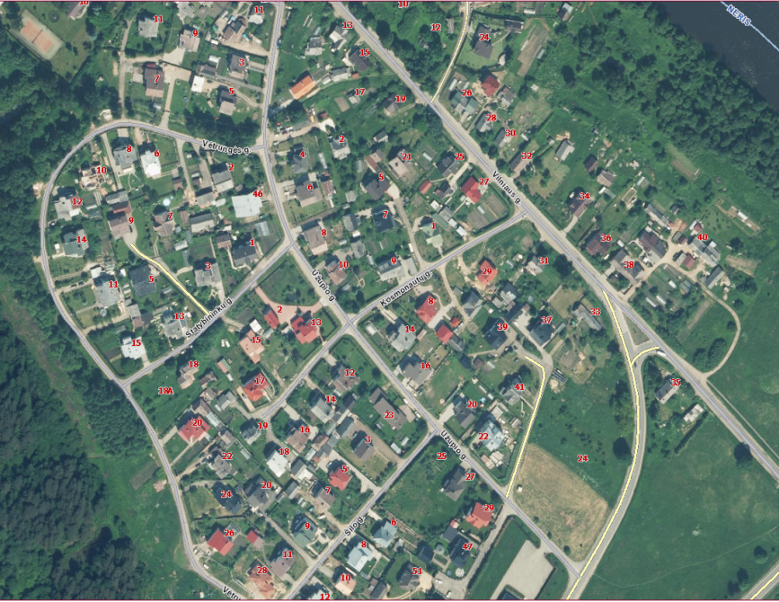
Objekto adresas ir atstumas nuo kelio
Arba
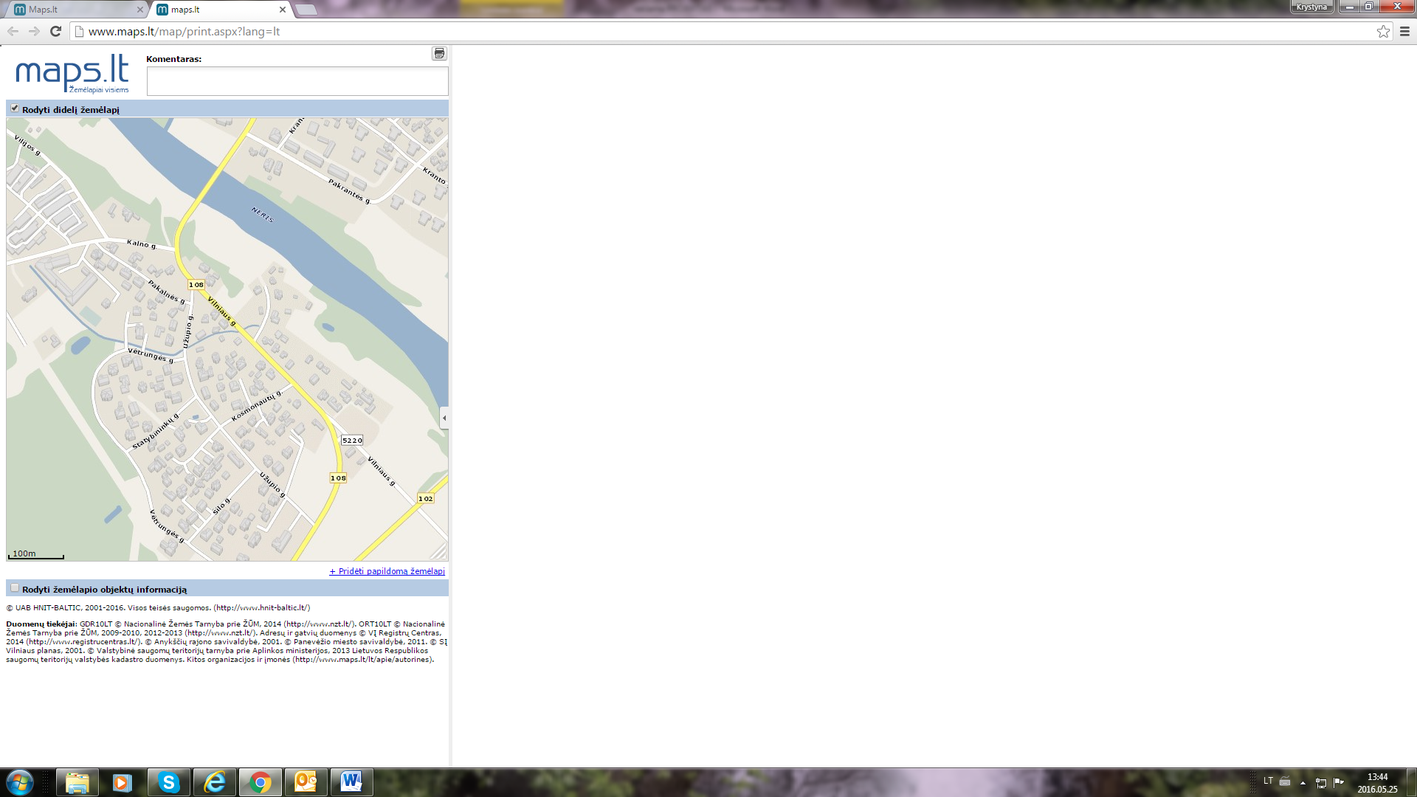
Objekto adresas ir atstumas nuo kelio

PROJEKTUOTOJAS

UAB „Pavadinimas“ arba Vardas Pavardė UŽSAKOVAS

UAB „Pavadinimas“ arba
Vardas Pavardė
Mastelis Lapų sk. Lapo Nr.
4 3

OBJEKTO, ANT KURIO ĮRENGIAMA REKLAMA, ESAMOS PADĖTIES NUOTRAUKA

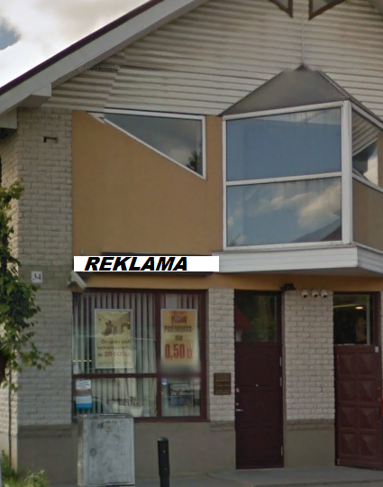
Objekto adresas
REKLAMA
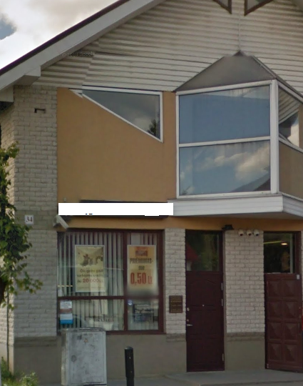

PROJEKTUOTOJAS  UAB „Pavadinimas“ arba Vardas Pavardė | UŽSAKOVAS  UAB „Pavadinimas“ arba Vardas Pavardė
PROJEKTUOTOJAS  UAB „Pavadinimas“ arba Vardas Pavardė | Mastelis | Lapų sk. | Lapo Nr.
PROJEKTUOTOJAS  UAB „Pavadinimas“ arba Vardas Pavardė |  | 4 | 4

Forma patvirtinta
Vilniaus rajono savivaldybės administracijos direktoriaus
2016 m. birželio 14 d.
įsakymu Nr.A27(1)-1563
2 priedas

_______________________________________________________________________________________________________________
(pareiškėjo (juridinio asmens) pavadinimas, teisinė forma, kodas arba pareiškėjo (fizinio asmens) vardas ir pavardė, gimimo data)

________________________________________________________________________________________________________________________
(juridinio asmens buveinė arba fizinio asmens individualios veiklos vykdymo registracijos pažymos ar verslo liudijimo numeris, adresas korespondencijai)
________________________________________________________________________________________________________________________
(telefono numeris, elektroninio pašto adresas, jeigu pareiškėjas jį turi)

Vilniaus rajono savivaldybės administracijos direktoriui

PARAIŠKA
IŠDUOTI LEIDIMĄ ĮRENGTI IŠORINĘ REKLAMĄ

____________________
data

Prašom išduoti leidimą įrengti išorinę reklamą nuo________________ iki ___________________
(reklamos galiojimo terminas negali būti ilgesnis kaip 5 metai)
Reklama įrengta:
ant privataus objekto (žemės, statinio) 
ant Savivaldybei nuosavybės teise priklausančio ar valdytojo teise valdomo objekto 
pareiškėjas yra žemės, statinių, įrenginių ar kitų objektų, ant kurių įrengiama išorinė reklama, savininkas (žemės, statinio)  unikalus Nr.___________________
adresu: _______________________ _________________________ ________________________________
(seniūnijos pavadinimas) (kaimo pavadinimas) (gatvės pavadinimas)
Reklamos plotas _________ kv. m.
Leidimą įrengti išorinę reklamą pageidaujama gauti:
tiesiogiai Savivaldybėje  registruotu laišku 
Pranešimus pageidaujama gauti: raštu  elektroninėmis priemonėmis 
Turimo leidimo numeris, jo išdavimo data _____________________________________________
(kai baigiasi turimo leidimo galiojimo terminas, jei nepasibaigęs projekto galiojimas)
PRIDEDAMA:
❑ Dokumentas, patvirtinantis Savivaldybės institucijos sutikimą įrengti išorinę reklamą (jei žemė, statiniai, įrenginiai ar kiti objektai, ant kurių numatoma įrengti išorinę reklamą, priklauso Savivaldybei nuosavybės teise ar yra valdomi patikėjimo teise), ____lapai (-ų).
❑ Savivaldybės institucijos išduotas statybą leidžiantis dokumentas (jei reklaminis įrenginys, ant kurio numatoma skleisti išorinę reklamą, yra statinys, kuriam privalomas šis dokumentas), ____ lapai (-ų).
❑ Dokumentų, patvirtinančių žemės, statinių, įrenginių ar kitų objektų (ant kurių įrengiama išorinė reklama) nuosavybės teise ar kitais teisėtais pagrindais valdančio asmens (toliau – savininkas) sutikimą, kopija, išskyrus atvejus, kai pareiškėjas pats yra šių objektų savininkas. Jeigu išorinė reklama įrengiama ant bendrojo naudojimo objektų, – butų ir kitų patalpų savininkų daugumos sutikimą, jeigu butų ir kitų patalpų savininkų bendrijos įstatuose ar jungtinės veiklos sutartyje nenumatyta kitaip, ____ lapai (-ų).
❑ Išorinės reklamos įrengimo projektas, ____ lapai (-ų).
❑ Objektus eksploatuojančių subjektų raštiški sutikimai (jei išorinė reklama įrengiama ant stulpų, lynų ar kitokių konstrukcijų, esančių virš gatvių), ___ lapai (-ų).
❑ Papildomi dokumentai, ____ lapai (-ų).

________________ _________________________________
(parašas) (vardas ir pavardė)

Forma patvirtinta
Vilniaus rajono savivaldybės administracijos direktoriaus
2016 m. birželio 14 d.
įsakymu Nr.A27(1)-1563
3 priedas

VILNIAUS RAJONO SAVIVALDYBĖS ADMINISTRACIJA

LEIDIMAS

ĮRENGTI IŠORINĘ REKLAMĄ NR. _______

20 ___ m. _________________ _____ d.

Leidimo turėtojas:

pavadinimas _______________________________________________________

(leidimo turėtojo (juridinio asmens) pavadinimas arba pareiškėjo (fizinio asmens) vardas ir pavardė)

teisinė forma ______________________________________________________

kodas ____________________________________________________________

(įmonės kodas arba individualios veiklos vykdymo registracijos pažymos ar verslo liudijimo numeris)

buveinė __________________________________________________________

kontaktiniai duomenys______________________________________________

(telefono numeris, elektroninio pašto adresas)

Išorinės reklamos įrengimo adresas, vieta: _________________________________________________________________

Išorinės reklamos plotas (dydis, m2): ___________________________________

Projekto numeris ir data: _____________________________________________

Leidimo galiojimo terminas: nuo________________ iki ___________________

_______________________ ______________ ____________________

( pareigų pavadinimas) (parašas) (vardas, pavardė)

A. V.

Leidimas pratęstas nuo _____________iki ______________
(data) (data)

_______________________ ______________ ____________________

( pareigų pavadinimas) (parašas) (vardas, pavardė)

A. V.

Pakeitimai:

1.
Vilniaus rajono savivaldybės administracija, Įsakymas
Nr. A27(1)-2030, 2016-08-17, paskelbta TAR 2016-08-31, i. k. 2016-22967
Dėl Vilniaus rajono savivaldybės administracijos direktoriaus 2016 m. birželio 14 d. įsakymo Nr. A27(1)-1563 „Dėl leidimų įrengti išorinę reklamą išdavimo tvarkos aprašo, Paraiškos išduoti leidimą įrengti išorinę reklamą bei Leidimo įrengti išorinę reklamą formų patvirtinimo“ pakeitimo

